VIZSGAREMEK  Triviaverse-web Dokumentáció | 

Tartalomjegyzék
1. Bevezetés 3
1.1 Téma ismertetése 3
1.2 Témaválasztás indoklása 3
1.3 Célkitűzés 3
1.4 Kiknek szánjuk a weboldalt 3
2. Fejlesztői dokumentáció 4
2.1 Miért is készült ez a program? 4
2.2 Fejlesztőkörnyezet ismertetése 4
2.3 Adatszerkezet ismertetése 5
2.4 Tipikus algoritmusok 14
2.5 Tesztdokumentáció 14
2.6 Fejlesztési lehetőségek 16
3. Felhasználói dokumentáció 17
3.1 A program célja és funkciói 17
3.2 Hardver- és szoftverkövetelmények 17
3.3 Telepítés és indítás 17
3.4 Funkciók részletes bemutatása 18
3.5 Hibakezelés 26
3.6 Adminisztrátori funkciók 26
3.7 Kapcsolattartási információk 26
4. Összefoglalás 27
4.1 Értékelés 27
4.2 Köszönetnyilvánítás 27
5. Irodalomjegyzék 28

1. Bevezetés

1.1 Téma ismertetése
A Triviaverse-web egy interaktív, Vue.js és Laravel alapú kvízplatform, amely lehetővé teszi a felhasználók számára, hogy különböző témákban kvízeket játsszanak, saját kvízeket hozzanak létre, és követhetik statisztikáikat. Az alkalmazás célja szórakoztatás és tanulási lehetőségek biztosítása.

1.2 Témaválasztás indoklása
A kvízjátékok népszerűségük miatt kiválóak oktatási és szórakoztató célokra egyaránt. A Triviaverse-web célja, hogy egyedi élményt nyújtson felhasználóinak, például személyre szabott kvízek létrehozása és megosztása által.

1.3 Célkitűzés
A projekt célja egy könnyen kezelhető, modern webes alkalmazás létrehozása, amely lehetőséget ad a felhasználóknak arra, hogy tudásukat játékos módon bővítsék, és barátaikkal versenyezzenek.

1.4 Kiknek szánjuk a weboldalt
A weboldal mind tanároknak, mind diákoknak, vagy csak szórakozás céljából is tökéletes lehet bárkinek. A már meglévő kvízekkel próbára teheted tudásod, vagy akár te is készíthetsz kvízt, ehhez annyit kell tenned, hogy tanárként jelentkezel be és már kezdheted is megalkotni a saját kérdésekből álló “játékot”.

2. Fejlesztői dokumentáció

2.1 Miért is készült ez a program?
- A fő ok amiért létrejött a Triviaverse, hogy a tanulást és gyakorlást szórakoztatóbb módon valósítsa meg. Emellett saját kvízek létrehozása valamint megosztása is lehetséges, így mások is próbára tehetik magukat különböző témákban és területeken akár a te kvízeddel is.

2.2 Fejlesztőkörnyezet ismertetése
- Hardver:
  - Processzor: Intel i5.
  - RAM: 8GB.
  - Háttértár: SSD.
- Szoftverek:
  - Frontend:
    - Vue.js 3. használata biztosítja az esztétikus megjelenést.
  - Backend:
    - Laravel 12. használata biztosítja a weboldal gyors betöltését, valamint az adatok gyors és biztonságos kezelését.
  - Adatbázis:
    - MySQL 8.0. gyors adatelérést biztosít
  - Verziókezelés:
    - GitHub egyszerű és hatékony csapaton belüli együttműködést biztosít.
- Fejlesztési URL: Triviaverse-web GitHub.
- Server hosting: Otthoni szerver

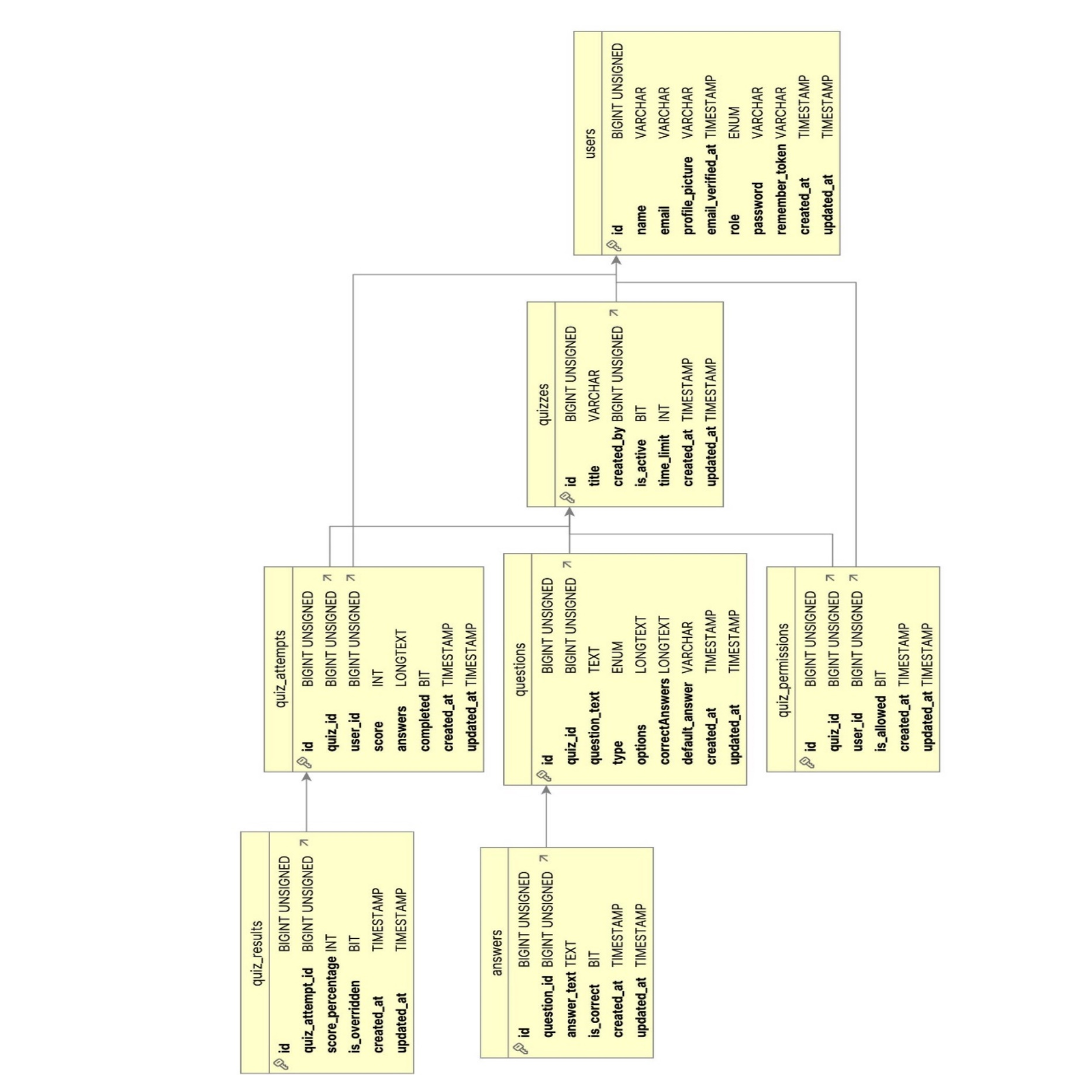
2.3 Adatszerkezet ismertetése

- Táblák részletes leírása:

1. users tábla
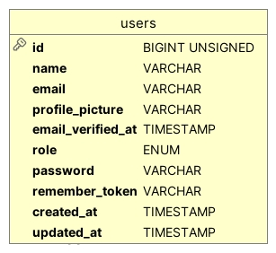
- Leírás: A felhasználók adatait tárolja.
- Oszlopok:
  - id: Egyedi azonosító (bigint, AUTO_INCREMENT).
  - name: Felhasználó neve (varchar, max. 255 karakter).
  - email: Felhasználó e-mail címe (varchar, max. 255 karakter, egyedi).
  - email_verified_at: Az e-mail cím megerősítésének időpontja (timestamp).
  - role: Felhasználói szerepkör (enum: admin, teacher, student).
  - password: Jelszó (varchar, max. 255 karakter).
  - remember_token: Token a bejelentkezéshez (varchar, max. 100 karakter).
  - created_at: Létrehozás időpontja (timestamp).
  - updated_at: Módosítás időpontja (timestamp).

2. quizzes tábla
- Leírás: A kvízek metaadatait tárolja.
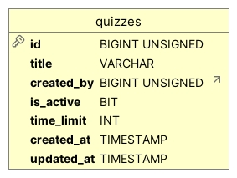
- Oszlopok:
  - id: Egyedi azonosító (bigint, AUTO_INCREMENT).
  - title: Kvíz címe (varchar, max. 255 karakter).
  - created_by: A kvízt létrehozó felhasználó azonosítója (bigint, FOREIGN KEY a users táblára).
  - is_active: Aktív állapot (tinyint, alapértelmezett: 1).
  - time_limit: Időkorlát másodpercben (int).
  - created_at: Létrehozás időpontja (timestamp).
  - updated_at: Módosítás időpontja (timestamp).

3. questions tábla
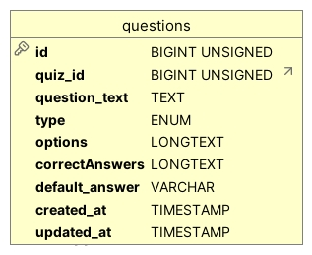
- Leírás: A kvízkérdéseket tárolja.
- Oszlopok:
  - id: Egyedi azonosító (bigint, AUTO_INCREMENT).
  - quiz_id: A kérdéshez tartozó kvíz azonosítója (bigint, FOREIGN KEY a quizzes táblára).
  - question_text: A kérdés szövege (text).
  - type: Kérdés típusa (enum: multiple_choice, single_choice, text).
  - created_at: Létrehozás időpontja (timestamp).
  - updated_at: Módosítás időpontja (timestamp).

4. answers tábla
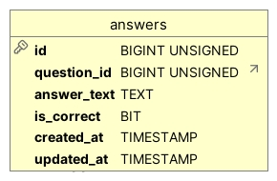
- Leírás: A kérdésekhez tartozó válaszokat tárolja.
- Oszlopok:
  - id: Egyedi azonosító (bigint, AUTO_INCREMENT).
  - question_id: A válaszhoz tartozó kérdés azonosítója (bigint, FOREIGN KEY a questions táblára).
  - answer_text: A válasz szövege (text).
  - is_correct: Helyes válasz-e (tinyint, alapértelmezett: 0).
  - created_at: Létrehozás időpontja (timestamp).
  - updated_at: Módosítás időpontja (timestamp).

5. quiz_attempts tábla
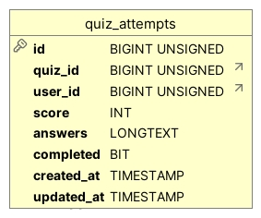
- Leírás: A kvízpróbálkozásokat tárolja.
- Oszlopok:
  - id: Egyedi azonosító (bigint, AUTO_INCREMENT).
  - quiz_id: A próbálkozáshoz tartozó kvíz azonosítója (bigint, FOREIGN KEY a quizzes táblára).
  - user_id: A próbálkozó felhasználó azonosítója (bigint, FOREIGN KEY a users táblára).
  - is_completed: Befejezett állapot (tinyint, alapértelmezett: 0).
  - created_at: Létrehozás időpontja (timestamp).
  - updated_at: Módosítás időpontja (timestamp).

6. quiz_results tábla
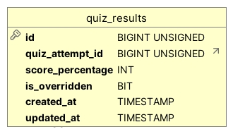
- Leírás: A kvízpróbálkozások eredményeit tárolja.
- Oszlopok:
  - id: Egyedi azonosító (bigint, AUTO_INCREMENT).
  - quiz_attempt_id: A próbálkozás azonosítója (bigint, FOREIGN KEY a quiz_attempts táblára).
  - score_percentage: Eredmény százalékban (int).
  - is_overridden: Felülírt eredmény-e (tinyint, alapértelmezett: 0).
  - created_at: Létrehozás időpontja (timestamp).
  - updated_at: Módosítás időpontja (timestamp).

7. quiz_permissions tábla
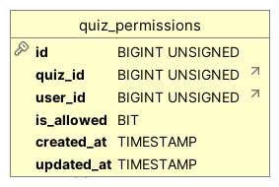
- Leírás: A kvízekhez való hozzáférési jogosultságokat tárolja.
- Oszlopok:
  - id: Egyedi azonosító (bigint, AUTO_INCREMENT).
  - quiz_id: A kvíz azonosítója (bigint, FOREIGN KEY a quizzes táblára).
  - user_id: A felhasználó azonosítója (bigint, FOREIGN KEY a users táblára).
  - is_allowed: Jogosultság állapota (tinyint, alapértelmezett: 0).
  - created_at: Létrehozás időpontja (timestamp).
  - updated_at: Módosítás időpontja (timestamp).

8. sessions tábla
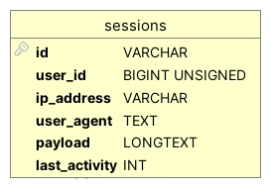
- Leírás: A felhasználói munkameneteket tárolja.
- Oszlopok:
  - id: Egyedi azonosító (varchar, max. 255 karakter).
  - user_id: A felhasználó azonosítója (bigint, FOREIGN KEY a users táblára).
  - ip_address: IP-cím (varchar, max. 45 karakter).
  - user_agent: Böngésző adatai (text).
  - payload: Munkamenet adatai (longtext).
  - last_activity: Utolsó aktivitás időpontja (int).

2.4 Tipikus algoritmusok
- Pontszámítás algoritmusa:
  - Összeadja a helyes válaszokért járó pontokat és meghatározza a százalékos eredményt.
- Kérdések véletlenszerű sorrendbe állítása:
  - Kérdéseket keverő funkció, amely a játékosok számára egyedi élményt biztosít.
- Felhasználói regisztráció ellenőrzése:
  - Biztosítja, hogy az e-mail cím érvényes és nem duplikált.
- Statisztikák mentése:
  - A felhasználók eredményeit statisztikai táblában menti el.

2.5 Tesztdokumentáció
- Tesztesetek:
  - Hibás e-mail cím regisztrációnál: Ellenőrizve, hogy a rendszer megfelelő hibaüzenetet ad.
  - Üres űrlapok beküldése: A rendszer figyelmeztető üzenetet jelenít meg.
  - Nagyméretű adathalmaz kezelése: A rendszer stabilitása tesztelve nagy mennyiségű adat esetén.
  - Böngészők közötti kompatibilitás (Chrome, Firefox): Az alkalmazás minden funkciója megfelelően működik.
  - Hibás bejelentkezési adatok kezelése: A rendszer hibaüzenetet jelenít meg.
  - Egyidejű adathozzáférés és mentés: Ellenőrizve, hogy nincs adatvesztés.
- Tesztelési környezet:
  - Böngészők: Chrome, Firefox, Edge.
  - Eszközök: Asztali gép, mobiltelefon.

- Tesztelői hozzáférés:
- Biztosított az alábbi adatokkal, így lehetővé téve a többek által való tesztelést.
  - Felhasználói nevek:
    - tanár:
      - tanar@example.com
    - diák:
      - diak@example.com
    - admin:
      - admin@example.com
  - Jelszavak:
    - tanár:
      - password
    - diák:
      - password
    - admin:
      - password

- Teszteredmények:
  - A hibás e-mail címekre a rendszer “Érvénytelen e-mail cím” üzenetet jelenít meg.
  - Üres űrlapok esetén a mezők piros keretet kapnak, és figyelmeztető üzenet jelenik meg.
  - Nagyméretű adathalmaz esetén az alkalmazás válaszideje nem haladta meg az 1 másodpercet.
  - Böngészők közötti kompatibilitás tesztje során nem találtunk eltéréseket a funkciók működésében.

2.6 Fejlesztési lehetőségek
- Többjátékos mód: Valós idejű kvízjáték több felhasználó között.
- Mobilalkalmazás verzió: Android és iOS platformokra optimalizált változat.

3. Felhasználói dokumentáció

3.1 A program célja és funkciói
- Cél: Szórakozás, tanulás saját tudás tesztelése kvízek segítségével.
- Funkciók:
  - Kvízek játszása.
  - Egyedi kvízek létrehozása és megosztása.
  - Statisztikák megtekintése.

3.2 Hardver- és szoftverkövetelmények
- Hardver:
  - Asztali gép vagy mobil eszköz.
- Szoftver:
  - Modern böngésző (Chrome, Firefox, Edge).

3.3 Telepítés és indítás
- A program online érhető el a következő címen: Triviaverse-web.

3.4 Funkciók részletes bemutatása
- Bejelentkezés/ regisztráció az oldalra
  - A bejelentkezéskor/ regisztrációkor a jelszó ne tartalmazzon ékezetes betűt, emellett minimum 8 karakter kell legyen!
  - Asztali számítógépen: A weboldal megnyitása után a főoldalon megjelenik egy Regisztráció/ Bejelentkezés opció.
    - Ha még nem regisztrált a “regisztráció” opciót választva Nevet, email címet,és egy jelszót kell beírnia, majd a jelszót megerősítés képpen mégegyszer beírni. Ezek után már csak a szerepkört kell kiválasztani, ahol a “diák” és “tanár” opciók közül lehet választani. (megjegyzés: kvízt létrehozni “diák” szerepben nem lehet!)
    - Ha már regisztrált, egyszerűen a bejelentkezés opciónál be kell írni a szükséges adatokat ezek után már kezdődhet is a kvíz(ek) kitöltése.
  - Mobilon: A regisztráció és bejelentkezés ugyan úgy történik, mint más eszközön. Mindössze a belépés utáni képernyőn van némi változás.

- Kvíz indítása:
  - A felhasználók nyilvános kvízek közül választhatnak.
    - A kitölthető kvízek asztali számítógépen a job felső sarokban található “kvízek” menüpontban érhetők el.

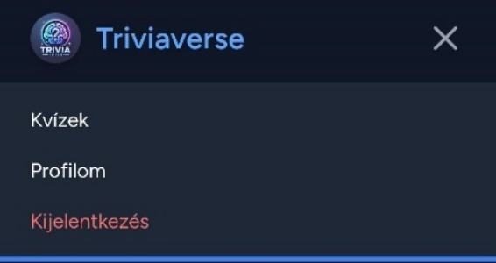
    - Mobilon szintén a job felső sarokban találhatóak, ez ikon lenyomása után:


    - Ezek után megjelenik egy lista a kitölthető kvízekről, amit lehet keresővel szűrni, valamint a kék “kvíz kitöltése” gombbal kitölteni.
    - A kvíz kitöltésénél a kérdések fajtája alapján( felelet választó/ beírós) kell megadni a helyes választ, majd a zöld “beküldés” gombbal lehet beadni és ellenőrizni a kérdés eredményét.

- “Profilom” menüpont:
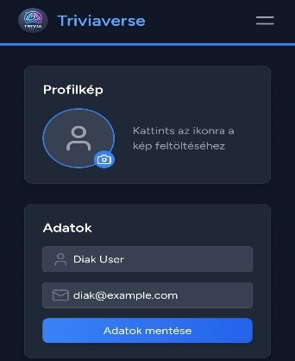
  - A profil menüponton változtatható/ megnézhető:
    - A profilkép
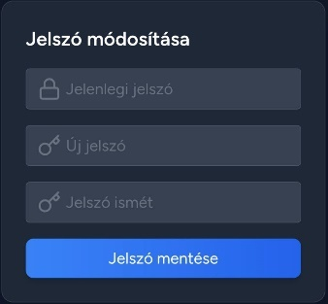
    - Az adatok( Név és Email cím)
    - A jelszó
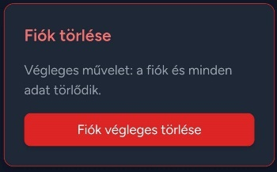
  - Lehetőség a profil törlésére.

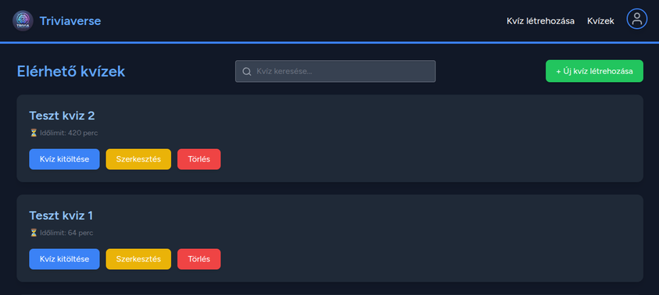
- Tanári profil:
    - Új kvíz létrehozása
    - Kvíz(ek) szerkesztése
                - Kvíz(ek) törlése
- Emellett lehetőség a:
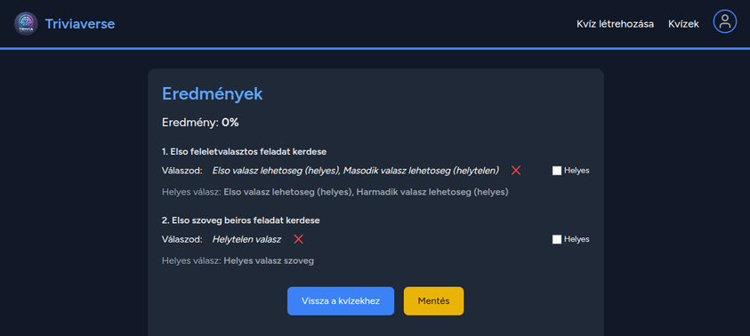
    - Diákok tesztjeinek átnézésére
    - A tesztekben adott válaszok esetleges javítására( például, ha mégis helyesnek vélhető az adott válasz de a rendszer nem fogadta el.)

- A kvízek létrehozása/ módosítása is elérhető ezen a felületen.
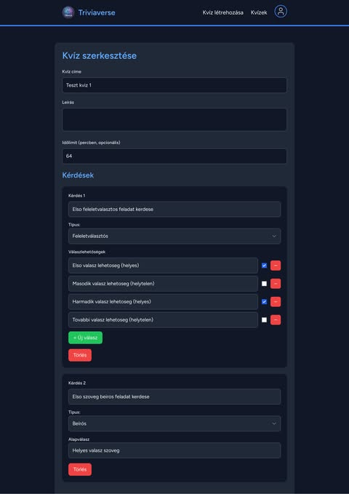
- Statisztikák megtekintése:
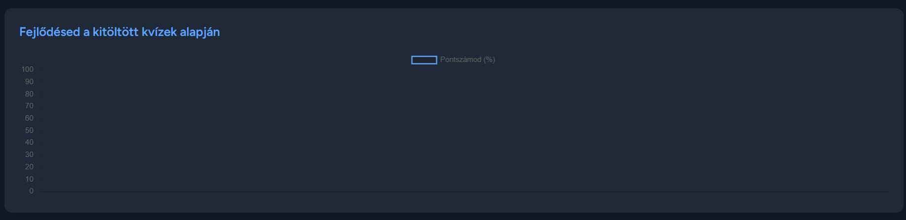
  - Az eredmények grafikonos megjelenítése.
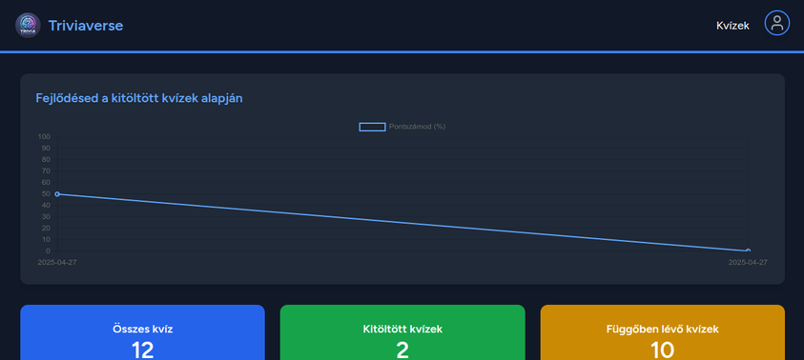
- Saját kvízek készítése:
  - Kérdések és válaszok megadása egy szerkesztőfelületen.
  - Akkor lehteséges ha “tanár”ként jelentkezel be:
    - lehetőséged van kvízt létrehozni, a job felső sarokban található “kvíz létrehozása” menüpontban.
    - lehetőséged van a kvíz címét megadni, leírást adni hozzá, valamint opcionális időlimitet.
  - a kvíz feladatai lehetnek:
    - feleletválasztósak
    - beírósak
  - ezeket feladatonként lehet megadni.
  - a feleletválasztós kérdésnél akármennyi válaszlehetőség lehet, valamint ebből bármennyit helyesnek jelölhetünk be.
  - emellett a beírós kérdéseknél beírhatunk helyes/elvárt választ amit a rendszer autómatikusan ellenőrizni fog kitöltéskor.
  - Ezután a “kvíz létrehozása” gombbal elérhetővé válik a diákok számára.
- A tanár is ki tud tölteni kvízeket tesztelés szempontjából.

- Főoldalon található:
- pontszámok és százalék alapján kiszámított fejlődési táblázat.
- egy “összes kvíz” nevű,
- “kitöltött kvízek”

- valamint egy “függőben lévő kvízek” gomb.

3.5 Hibakezelés
- Hibás belépés esetén hibaüzenet jelenik meg.
- Felhívja a figyelmet az üresen hagytott mező(k)re űrlapok kitöltésekor.

3.6 Adminisztrátori funkciók
- Felhasználók és kvízek kezelése.
- Speciális jogosultságok, például globális kvízek létrehozása, és kitöltése.

3.7 Kapcsolattartási információk
- E-mail: support@hueserver.hu

4. Összefoglalás

4.1 Értékelés
Elégedett vagyok a munkával, mivel a Triviaverse-web elérte célját, hogy felhasználóbarát platformot nyújtson a tanulás elősegítéséhez és a szórakozáshoz is. A jövőben további funkciókkal bővíthető,mint például a többjátékos móddal és mobilalkalmazás formájában.

4.2 Köszönetnyilvánítás
Nagy köszönet a csapat és a mentorok támogatásáért, valamint kitartó munkájáért!

5. Irodalomjegyzék
- Vue.js hivatalos dokumentáció
- Laravel hivatalos dokumentáció

